第三节 长期股权投资核算方法的转换及处置

一、长期股权投资核算方法的转换

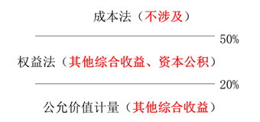

【补充例题】
2017年1月1日，甲公司支付价款1 015万元（含已宣告发放现金股利15万元），购入乙公司发行的股票200万股，占乙公司有表决权股份的0.5%。假设甲公司按10%计提盈余公积。
【正确答案】

以公允价值计量且其变动计入当期损益的金融资产（交易性金融资产） | 指定为以公允价值计量且其变动计入其他综合收益的金融资产（其他权益工具投资）
2017年1月1日  借：交易性金融资产——成本 1000  应收股利 15  贷：银行存款 1 015 | 2017年1月1日  借：其他权益工具投资——成本 1 000  应收股利 15  贷：银行存款 1 015
2017年6月30日，该股票市价为1100万元  借：交易性金融资产  ——公允价值变动 100  贷：公允价值变动损益 100 | 2017年6月30日，该股票市价为1 100万元  借：其他权益工具投资  ——公允价值变动100  贷：其他综合收益 100
2017年7月1日，出售价款为1 300万元  借：银行存款 1 300  贷：交易性金融资产  ——成本 1 000  ——公允价值变动 100  投资收益 200 | 2017年7月1日，出售价款为1 300万元  借：银行存款 1 300  贷：其他权益工具投资  ——成本 1 000  ——公允价值变动100  盈余公积 20  利润分配——未分配利润 180  借：其他综合收益 100  贷：盈余公积 10  利润分配——未分配利润 90

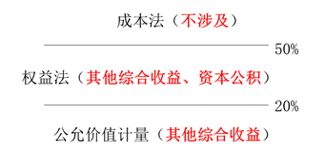

共6种转换：（跨界）
增资 | 公允价值5%→成本法70% | 多次交易、分步实现企业合并 | 同控 | 其他综合收益、资本公积等，暂不处理；处置时，按比例或全部结转（★★★特殊：不视为跨界）
增资 | 权益法30%→成本法70% | 多次交易、分步实现企业合并 | 非同控 | 原权益法核算：不跨界（暂不处理）
 |  |  |  | 原金融工具核算：其他综合收益采用与被投资方直接处置该投资相同的基础进行处理。（跨界、先卖后买）
增资 | 公允价值计量5%→权益法30% |  | 跨界、先卖后买（全部结转）
减资 | 权益法30%→公允价值计量5% |  | 跨界、先卖后买（全部结转）
减资 | 成本法70%→权益法30% | 丧失控制权（合并财务报表） | 不跨界  （追溯调整）
减资 | 成本法70%→公允价值计量5% | 丧失控制权（合并财务报表） | 跨界、先卖后买

【手写板】
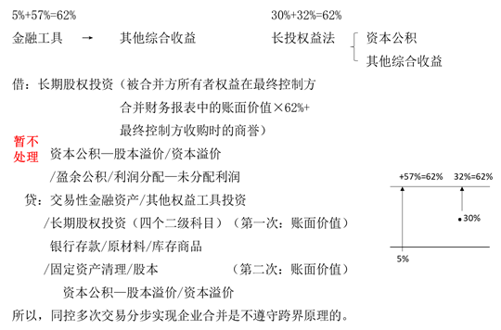

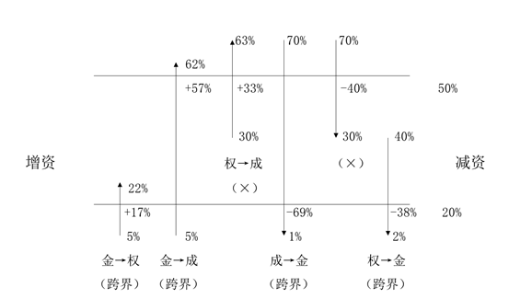

增资 | 公允价值5%→成本法70% | 多次交易、分步实现企业合并 | 同控 | 其他综合收益、资本公积等，暂不处理；处置时，按比例或全部结转（★★★特殊：不视为跨界）
增资 | 权益法30%→成本法70% | 多次交易、分步实现企业合并 | 非同控 | 原权益法核算：不跨界（暂不处理）
 |  |  |  | 原金融工具核算：其他综合收益采用与被投资方直接处置该投资相同的基础进行处理。（跨界、先卖后买）
增资 | 公允价值计量5%→权益法30% |  | 跨界、先卖后买（全部结转）

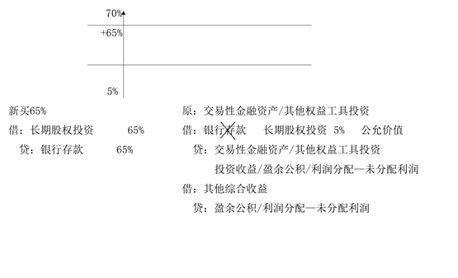

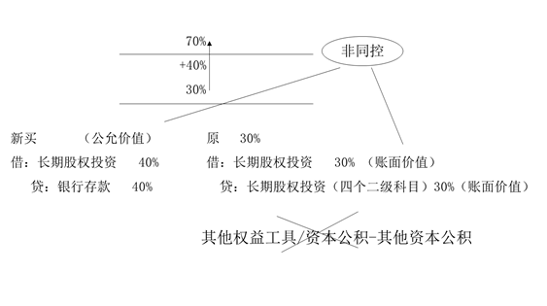

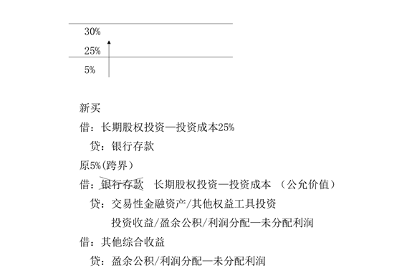

减资 | 权益法30%→公允价值计量5% |  | 跨界、先卖后买（全部结转）
减资 | 成本法70%→权益法30% | 丧失控制权（合并财务报表） | 不跨界  （追溯调整）
减资 | 成本法70%→公允价值计量5% | 丧失控制权（合并财务报表） | 跨界、先卖后买

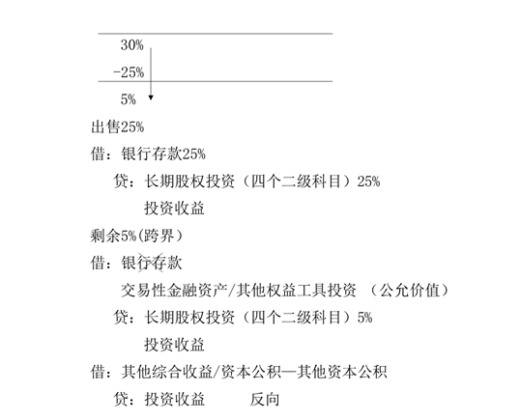

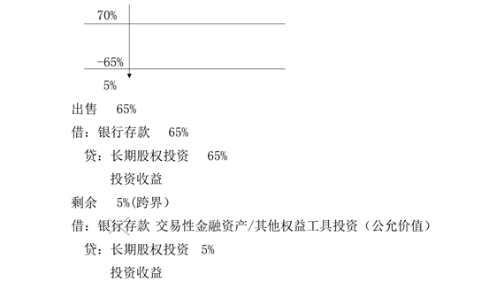
（一）成本法转换为权益法（减资，追溯调整）（详见合并财务报表章节）
（二）成本法转为权益法核算的特殊情况（被动稀释）《企业会计准则解释第7号》（2015年11月4日财政部发布）（详见合并财务报表章节）

